ГККП Ясли сад «Дан»
при отделе образования Жаксынского района
управления образования Акмолинской области
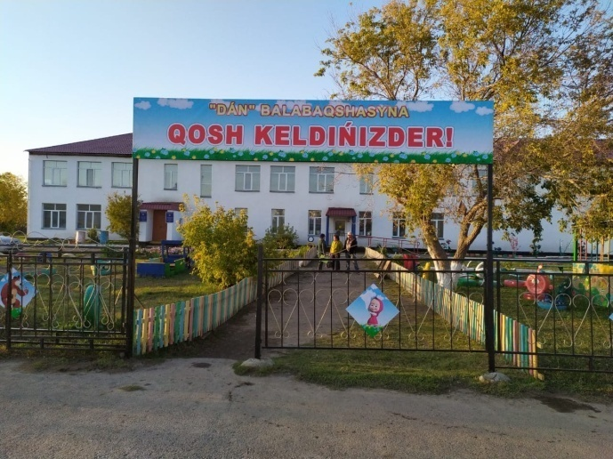

Заведующая –Жуманова Фэрида Сериковна
Образование – высшее,
Государственный университет им. Ш.Уалиханова, г. Кокшетау.
Стаж работы – 10 лет, из них в должности заведующей – 2 года
Год постройки: 1986
Проектная мощность: 140 мест
Контингент всего: 140 детей
Функционируют 6 разновозрастных групп, из них одна санаторно – оздоровительная группа со списочным составом 20 детей
Оплата за питание в Ясли саду: с 1 года до 3 лет - 590 тенге в день,
с 3 лет до 6 лет - 640 тенге в день
Кадровый состав: всего работников – 37, педагогов – 17. (13 педагогов с высшим педагогическим образованием и
3 педагога со средним- специальным образованием)
Педагог – исследователь -1 – 5,8%
Педагог –эксперт – 1- 5,8 %
Педагог – модератор – 6 – 35,2%
Первая категория – 2 -11,7%
Вторая категория – 2 – 17,7%
Без категории –5- 29,4%
Молодые специалисты – 2
Здание - 2-х этажное, типовое
Тип системы отопления - централизованный
Водоснабжение - централизованное
Канализация – централизованная
Капитальный ремонт внутри здание был в 2011 году.

